**Сценарий дня здоровья для глухих детей и слабослышащих «Марафон здоровья»**

***Сценарий составлен воспитателем КГБОУ «Минусинская школа-интернат» Тумашой Ириной Витальевной***

**Цель:** Формирование навыков ЗОЖ

**Задачи**

***Образовательные*:** формировать знания о полезном питании, устойчивых навыков здорового образа жизни у детей дошкольного возраста через здоровьесберегающие технологии;

***Развивающие*:** развивать физические качества и обеспечение оптимального уровня физической подготовленности в соответствии с возможностями и состоянием здоровья ребёнка;

***Воспитательные*:** воспитывать дружеские взаимоотношения со сверстниками;

***Коррекционные:*** *развивать слухозрительное восприятие;*

**Герои:** заяц, медведь, педагог - сурдопереводчик;

**Программа дня здоровья**

**8.00-8.10 - зарядка «Флешмоб» (ответственная…)**

**8.10-8.30 - завтрак «Каша – здоровье наше!»(привлечение мед. сестры)**

**8.30-10.05 - НОД (использование массажных шариков Су-Джок терапии в динамической паузе, пальчиковая гимнастика, дыхательная гимнастика)**

**10.00-10.20 - полдник «Фруктовый микс» (подаем детям морс, в красиво оформленных бокалах с трубочками украшенных фруктами, фруктовый шашлык) (ответственная….. )**

**11.00-12.00 - игры и эстафеты в спортивном зале (ответственная…..)**

**15.20 – гимнастика в кровати (**ответственная**….)**

**17.00** - общая подвижная игра «У медведя во бору» (с ряженьем). (Ответственная ….)

**19.30** - подведение итогов дня: рефлексия, нарисуй, что тебе понравилось сегодня, оформление стенгазеты, просмотр фотографий (ответственная…….)

**Ход:**

*Утром к детям в группу запрыгивает заяц.*

**Заяц:** - Привет ребята! (дети приветствуют зайца).

-Я сегодня пришел к вам в гости и хочу с вами поиграть, показать и рассказать, что нужно сделать, чтобы быть сильным, здоровым, красивым.

– А вы хотите узнать?

Тогда я предлагаю сделать со мной утреннюю зарядку. Вы согласны?

*(Появляется мишка, сонный, ленивый).*

**Мишка:** Привет заяц! Здравствуйте ребята. - А вы что, тут делаете?

Заяц: Зарядку, чтобы быть здоровыми, вставай с нами.

**Мишка:** Ой, это так скучно, тяжело. И вообще мне спать хочется.

**Заяц:** Ребята, давайте покажем, как это весело и легко.

**Зарядка «Флешмоб» *(Во время зарядки дети и заяц приглашают жестом медведя. Мишка со всеми начинает двигаться, и настроение его меняется, начинает улыбаться).***

**Заяц:** Ребята, у вас хорошее настроение? (ответы детей) А у тебя мишка?

- Зарядка поднимает настроение, дает здоровье, силу.

*(Воспитатель зовет детей и гостей мыть руки и приглашает на завтрак. Мишка вытирает лапы об себя и показывает воспитателю, что они у него чистые. Дети учат Мишку, как правильно мыть руки.*

*Мишка на завтраке достает чипсы и начинает кушать, а заяц достает морковку. Мед. сестра объясняет медведю и детям, что чипсы это вредная еда. А в морковке и в каше много витаминов, которые дают рост, силу и здоровье).*

**Мишка:** Хорошо я больше не буду кушать чипсы.

- Ребята, каша вкусная? (ответы детей) Тогда вы кушайте, а я буду смотреть, кто съест всю кашу и попросит добавку.

*(Хвалит детей, за то, что съели всю кашу, угощает их витаминами).*

*2 –ой завтрак «***Фруктовый микс»**

***(Дети вместе с зайцем пришли в гости к Медведю. Медведю понравилось делать зарядку, узнал о пользе завтрака и*** *Медведь угощает детей малиновым морсом в красиво оформленных бокалах и фруктовым шашлыком. Медведь рассказывает о пользе ягод и фруктов).*

**Мишка:** Ребята, очень много витаминов находится в ягоде и фруктах. Чтобы не болеть, кушайте их и вы будете здоровы!

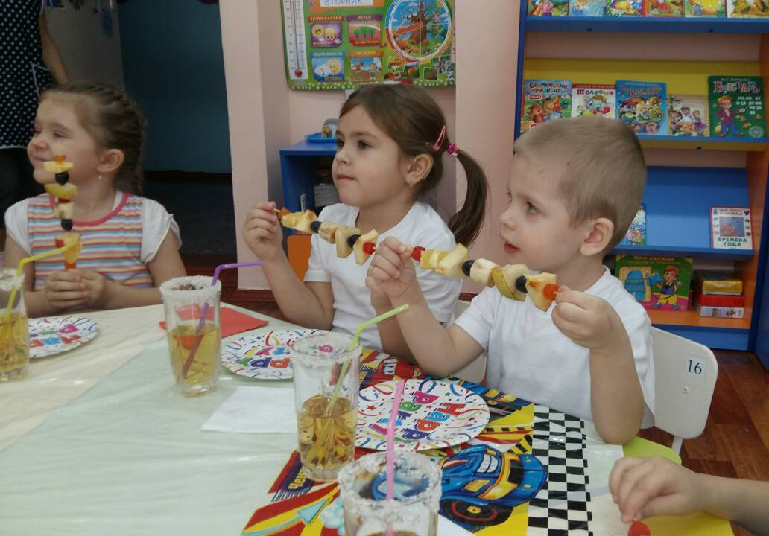

**11.00- 12.00 Игры и эстафеты в спортивном зале**

**Дети заходят с героями Мишкой и Зайкой в зал по «тропинке» (ребристой доска, наклонная доска, массажные коврики, хождение по канату) *(Профилактика плоскостопия)***

***Выстраиваются две команды (команда Зайца и команда Медведя проводятся эстафеты и игры)*1 эстафета «Прыжки на двух ногах из обруча в обруч».**  
У каждой команды по 5 обручей. Необходимо как можно быстрее пропрыгать из обруча в обруч, при этом их не задеть. Оценивается скорость и аккуратность ребенка.  
**2 эстафета «Прокати мяч».**  
Мяч катить двумя руками до стойки, затем взять его в руки и бегом назад к своей команде. У линии старта передают эстафету следующему.  
**4 эстафета «Переправа».**  
У каждого команды в руках по 1 мячу. Первый бежит через «переправу» и переносит мяч, оставляет в корзине, возвращается в конец строя, следующий участник команды, бежит через «переправу» и забирает мяч, передавая его следующему участнику. И так, пока вся команда не пройдет испытание.   
**5 эстафета «Хождение змейкой между предметами «Донеси – не урони».**  
Дети каждой команды по очереди несут на голове мешочек, с песком обходя препятствие *(пройти змейкой между кубиками, при этом их не задеть),* до поворотной отметки и возвращаются назад. У линии старта передают эстафету следующему передачей мешочка. *(Профилактика сколиоз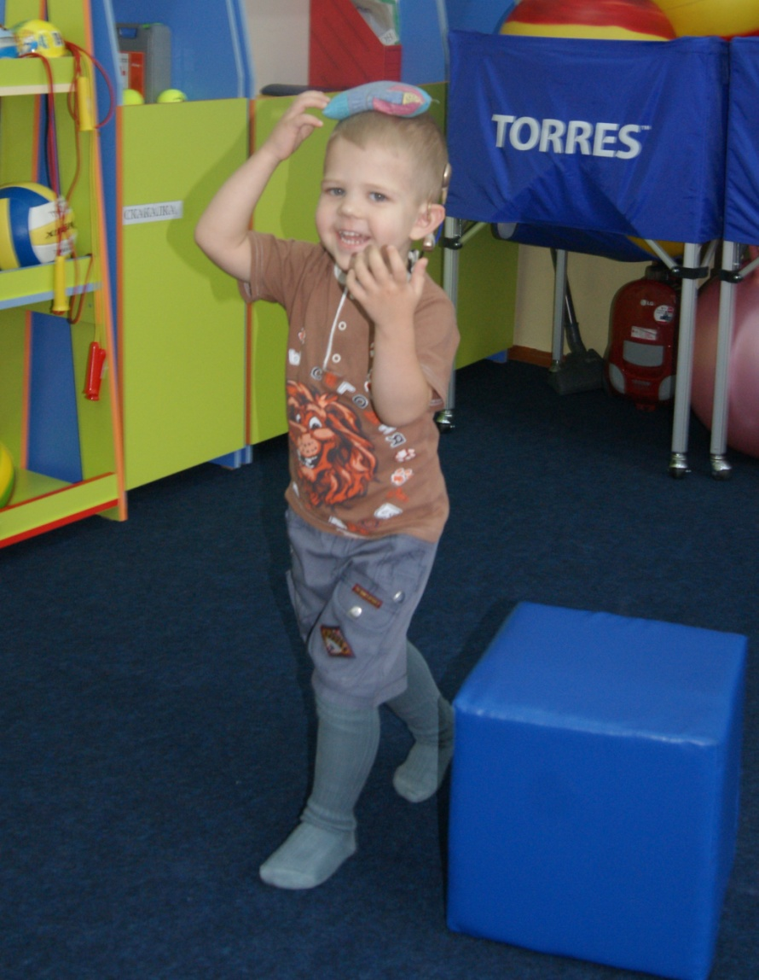*

**6 эстафета «Попади в цель».**  
У каждого ребенка в руке пластмассовый шар. Участникам необходимо попасть в обруч. Оценивается общее число попаданий в каждой команде.

**Игра** **«Бездомный заяц».**

Из числа игроков выбирается «бездомный заяц». Другие игроки – зайцы, у которых есть домик, заходят в обручи. По сигналу, все зайцы бегают. По следующему сигналу, зайцы забегают в домик, заяц, оставшийся без домика, становится бездомным.   
**Игра** **«Аист».**

Ведущий предлагает детям из положения «руки вытянуты вверх» согнуться в пояснице так, чтобы достать ладонями до пола (аист наклоняется в поисках лягушки), и задержаться в этом положении на некоторое время, затем следует медленное возвращение в исходное положение, поднять одну ногу вверх, и зафиксировать положение на некоторое время. *(Профилактика сколиоза)*

**17.00** - **Подвижная игра «У медведя во бору»**

***(Мишка предлагает детям поиграть с ним).***

**Цель:** Приучать детей поочерёдно выполнять разные функции (убегать и ловить).

**Описание игры:** Определяется берлога медведя и дом детей. Дети идут в лес гулять и выполняют движения соответственно стиху, который произносят хором:

У медведя во бору,

Грибы, ягоды беру,

А медведь не спит

И на нас рычит.

Как только дети закончили, говорить стихотворение медведь с рычанием встаёт, и ловит детей, они бегут домой.

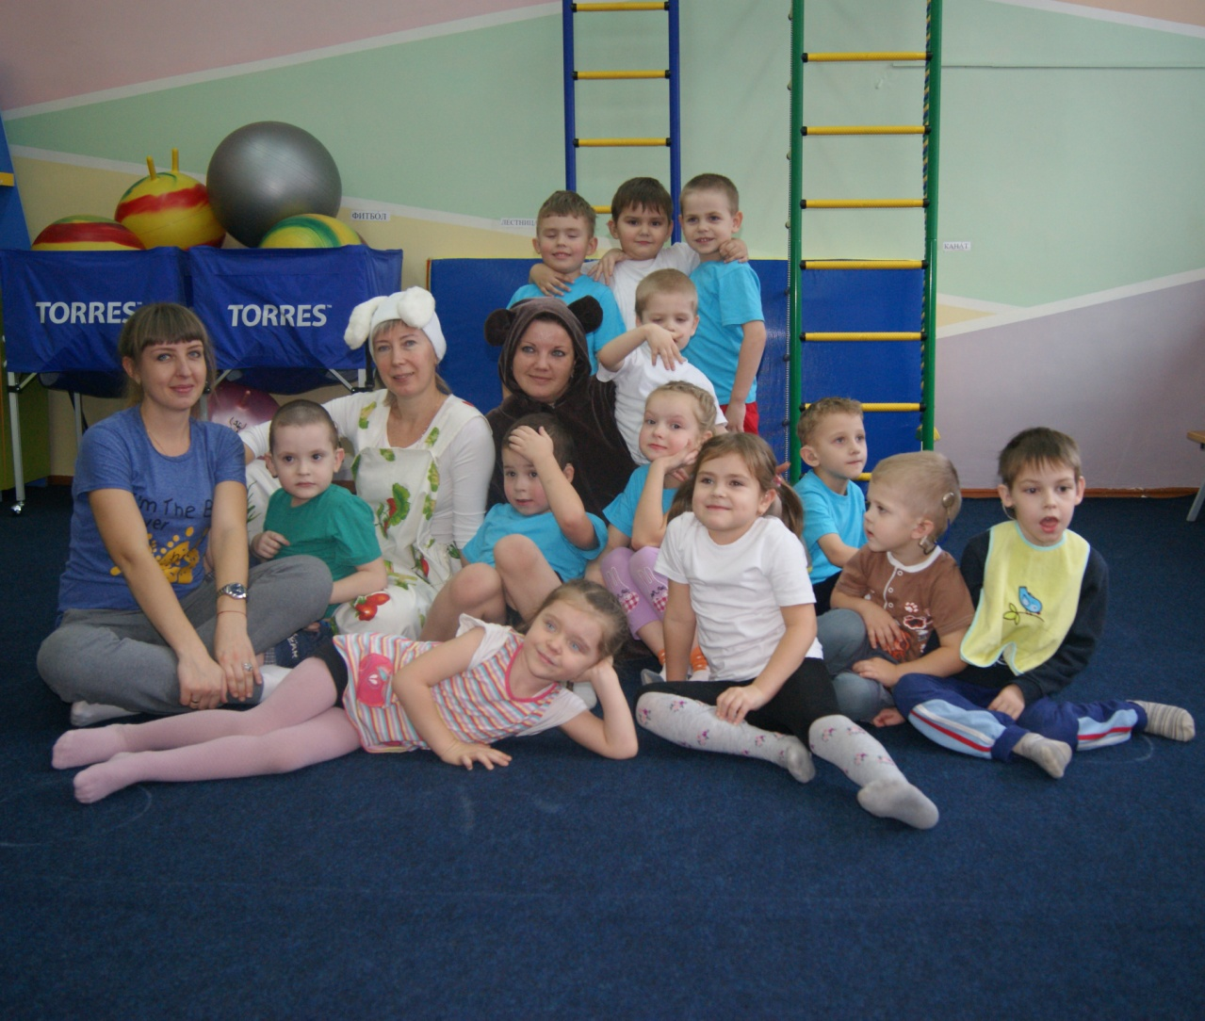

**19.30** - **подведение итогов дня**

**Заяц:** Ребята, вам понравился сегодня проведенный день? (ответы детей)

- А, что понравилось больше всего?

**Мишка:** Я очень рад, что провел с вами день. Я буду каждый день делать зарядку, следить за осанкой, мыть руки перед едой и кушать только полезные продукты.

-А вы ребята? (ответы детей)

(Дети вместе с героями просматривают фотографии, делают стенгазету, рисуют рисунки).